作业2 Qt控件使用与槽函数编写

布置时间：3月20日

收集时间：3月24日24：00

内容：在Deepin操作系统Qt Creator开发环境中设计一个QWidget类型的窗体。设置窗口大小为800X600分辨率，主窗口中放置标签3个，按钮2个，按照参考样例布局（自上而下分别为：标签1，标签2、3并列，按钮1，按钮2），其中按钮文字分别标注为“小灯点亮”和“小灯关闭”。编写程序实现标签1显示“物联网灯光控制项目”，字体不限，字号32（点，point），点击小灯点亮按钮显示亮灯图片（小灯亮灭图提供样例），点击小灯关闭按钮显示小灯熄灭图片，标签3位置显示实际硬件操作的gif动图（动图提供样例，也可自行制作）。可参考Qt Creator快速入门第三版示例代码（Qt-Creator-quick-start\03\03-08）

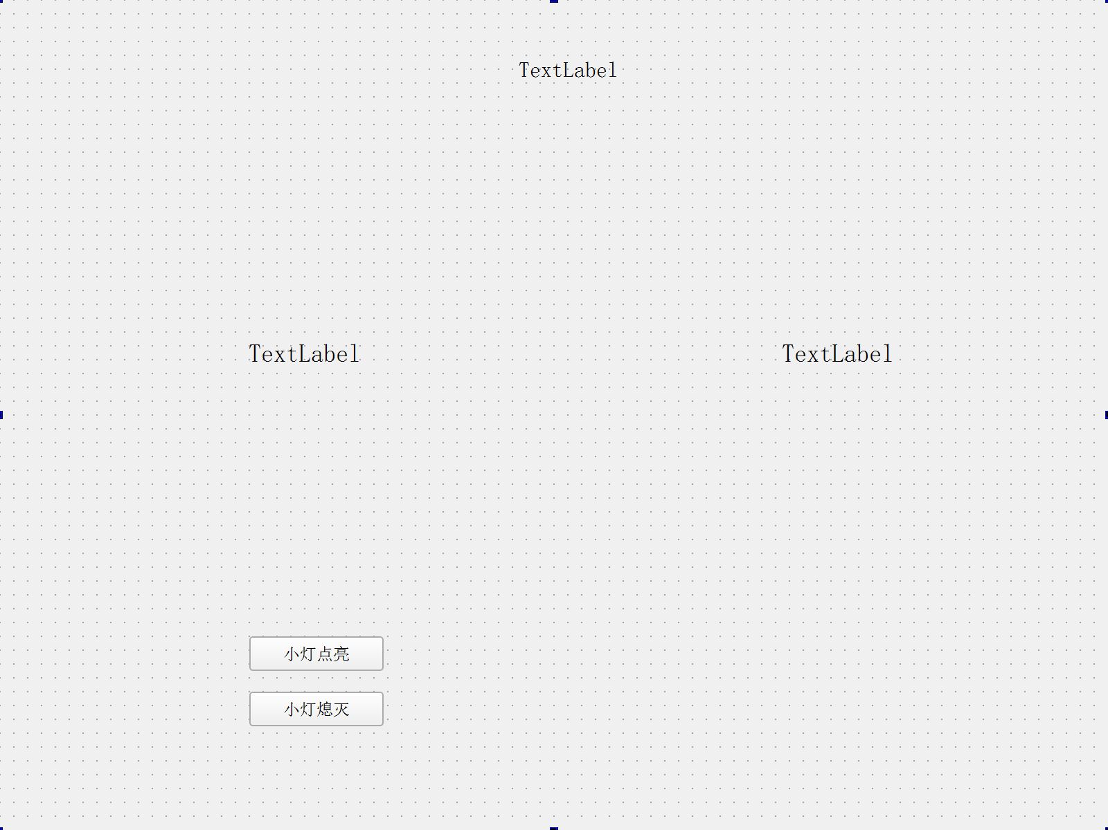

图1 界面布局图



图2 功能实现演示图

解答：

#include "widget.h"

#include "ui_widget.h"

#include <QPixmap>

#include <QMovie>

Widget::Widget(QWidget *parent)

: QWidget(parent)

, ui(new Ui::Widget)

{

ui->setupUi(this);

QFont font;

font.setFamily("Noto Sans CJK SC");

font.setPointSize(20);

font.setBold(true);

font.setItalic(true);

ui->titleLable->setFont(font);

ui->titleLable->setWordWrap(false);

QString string=tr("物联网灯光控制系统");

ui->titleLable->setText(string);

ui->picLable->setPixmap(QPixmap("::/new/prefix2/lightoff.png"));

ui->picLable->setPixmap(QPixmap(":/new/prefix2/lighton.png"));

QMovie *movie = new QMovie(":/new/prefix2/Embedded Assignment2.gif");

ui->gifLable->setMovie(movie);

movie->start();

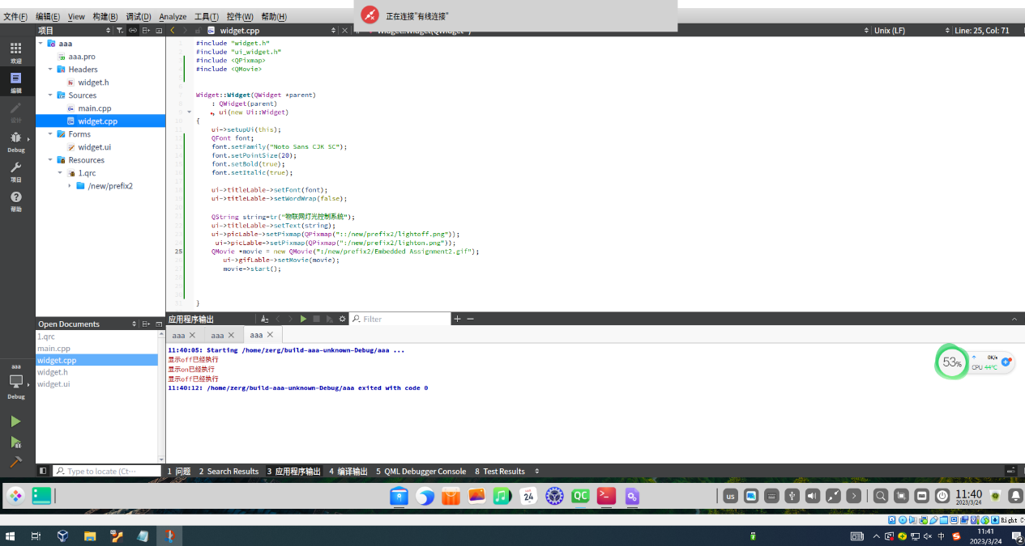

Widget::~Widget()

{

delete ui;

}

void Widget::on_onButton_clicked()

{

ui->picLable->setPixmap(QPixmap(":/new/prefix2/lighton.png"));

qDebug("显示on已经执行");

}

void Widget::on_offButton_clicked()

{

ui->picLable->setPixmap(QPixmap(":/new/prefix2/lightoff.png"));

qDebug("显示off已经执行");

}

